针灸穴位-基因关联数据库的构建及数据挖掘分析
Construction and Data Mining Analysis of an Acupoint-Gene Association Database
××× ××× ×××
（××大学 针灸推拿学院，北京 100000）
摘要
目的 系统整合针灸穴位与基因表达关联的文献数据，构建针灸穴位-基因关联数据库，并基于该数据库开展数据挖掘分析，为揭示针灸作用的分子机制提供数据支撑。方法 检索PubMed数据库中2010年1月至2026年4月发表的针灸穴位与基因表达相关文献，制定系统的检索策略与纳入排除标准，采用文本挖掘方法提取文献中的穴位、基因、疾病等实体信息。依据《腧穴名称与定位》（GB/T 12346—2021）对穴位名称进行标准化处理，以NCBI Gene数据库为参照规范基因符号。采用SQLite构建关系型数据库，运用Python进行数据统计与关联分析。结果 数据库共收录文献344篇，涉及穴位41个、基因2083个、疾病或病症类型52种。文献发表量呈逐年增长趋势，2020年以来文献占比达89.5%。高频研究穴位依次为足三里（109篇）、百会（26篇）、四白（26篇）、三阴交（19篇）、关元（18篇）。核心关联基因包括肿瘤坏死因子（TNF，55篇）、白细胞介素-6（IL6，38篇）、蛋白激酶B（AKT，30篇）、磷脂酰肌醇3-激酶（PI3K，27篇）等。炎症、疼痛、应激、肿瘤及脑卒中为研究最为集中的疾病领域。数据挖掘结果显示，足三里-TNF为共现频率最高的穴位-基因关联对。结论 针灸穴位-基因关联数据库初步实现了该领域文献数据的系统整合与结构化存储。穴位对基因的调控具有多靶点、多通路特征，炎症与免疫相关基因为当前研究热点。该数据库可为后续针灸分子机制研究及穴位特异性分析提供参考。
关键词 针灸；穴位；基因表达；数据库；数据挖掘；分子机制
Abstract
Objective To systematically integrate literature data on acupoint-gene expression associations, construct an acupoint-gene association database, and perform data mining analysis to provide support for revealing the molecular mechanisms of acupuncture. Methods PubMed was searched for literature on acupoint-gene expression published from January 2010 to April 2026. Systematic retrieval strategies and inclusion/exclusion criteria were formulated. Text mining was employed to extract acupoint, gene, and disease entities. Acupoint names were standardized according to GB/T 12346—2021, and gene symbols were normalized against the NCBI Gene database. A relational database was built using SQLite, and Python was used for statistical analysis and association mining. Results The database included 344 articles, covering 41 acupoints, 2083 genes, and 52 disease categories. Publication output showed an increasing trend year by year, with 89.5% of articles published since 2020. The most frequently studied acupoints were Zusanli (ST36, 109 articles), Baihui (GV20, 26), Sibai (ST2, 26), Sanyinjiao (SP6, 19), and Guanyuan (CV4, 18). Core associated genes included TNF (55 articles), IL6 (38), AKT (30), and PI3K (27). Inflammation, pain, stress, tumor, and stroke were the most intensively studied diseases. Data mining revealed Zusanli-TNF as the most frequent acupoint-gene association pair. Conclusion The acupoint-gene association database achieves preliminary systematic integration and structured storage of literature data in this field. Acupoint regulation of gene expression exhibits multi-target and multi-pathway characteristics, with inflammation- and immune-related genes being the current research hotspot. This database may serve as a reference for subsequent studies on acupuncture molecular mechanisms and acupoint specificity.
Keywords acupuncture; acupoint; gene expression; database; data mining; molecular mechanism

1 引言
针灸作为中医学的重要组成部分，其临床疗效已得到广泛验证。近年来，随着基因组学、转录组学及蛋白质组学技术的快速发展，越来越多的研究从分子水平探讨针灸的作用机制，证实穴位刺激可特异性调控基因表达，进而影响下游信号通路与生物学功能[1-3]。然而，现有的针灸-基因研究数据分散于数千篇文献之中，缺乏统一的数据整合平台，研究者难以快速、全面地获取特定穴位所调控的基因信息。
在数据库资源方面，TCMGeneDIT、TCMSP、HERB等数据库主要聚焦中药成分与靶点的关联，未涉及针灸穴位层面的分子数据[4,5]；美国国立卫生研究院（NIH）资助的TARA项目虽关注穴位解剖与生理特征，但尚未纳入基因表达层面的信息[6]。因此，构建一个专门面向针灸穴位-基因关联的数据库，对于整合现有研究成果、挖掘穴位作用的共性规律与特异性特征，具有重要的科学价值。
本研究基于PubMed文献资源，采用文本挖掘与数据标准化技术，构建了针灸穴位-基因关联数据库，并对收录数据进行统计分析与关联挖掘，以期为针灸分子机制研究提供数据基础。
2 资料与方法
2.1 数据来源与检索策略
文献数据来源于PubMed数据库（https://pubmed.ncbi.nlm.nih.gov），检索时限为2010年1月至2026年4月。检索策略采用主题词与自由词结合的方式，核心检索式为：(acupuncture[Title/Abstract] OR electroacupuncture[Title/Abstract] OR moxibustion[Title/Abstract]) AND (gene[Title/Abstract] OR expression[Title/Abstract] OR microarray[Title/Abstract] OR transcriptome[Title/Abstract] OR proteomics[Title/Abstract])，并根据具体穴位名称（如Zusanli、ST36、Taichong、LR3等）进行扩展检索。同时补充检索了抑郁症、高血压、帕金森病、炎症、疼痛等疾病相关的针灸-基因文献，以确保数据覆盖的全面性。
2.2 纳入与排除标准
纳入标准：（1）研究类型为实验研究、临床研究或网络药理学研究；（2）明确报告了穴位名称及差异表达基因或核心靶点基因；（3）语种为英文。排除标准：（1）综述、Meta分析、系统评价及述评类文献；（2）仅涉及中药成分而未涉及穴位刺激的文献；（3）摘要信息不完整，无法提取穴位或基因数据的文献。
2.3 数据提取与标准化
采用Python编程语言结合正则表达式与词典匹配方法，从文献标题及摘要中自动提取穴位名称、基因符号、疾病名称等实体信息。穴位名称参照《腧穴名称与定位》（GB/T 12346—2021）进行规范化处理，将英文代码（如ST36、LR3）、拼音（如Zusanli、Taichong）及别名统一转换为标准中文名称，并标注经络归属与国际标准代码。基因符号以NCBI Gene数据库为参照进行标准化，去除重复项及非基因实体（如技术术语、疾病缩写等）。疾病名称采用MeSH主题词进行归类整理。
2.4 数据库构建与数据分析
采用SQLite构建轻量级关系型数据库，设计articles（文献表）、acupoints（穴位表）、genes（基因表）、diseases（疾病表）及article_acupoint、article_gene、article_disease（关联表），实现文献、穴位、基因、疾病四维数据的结构化存储。运用Python pandas与collections模块进行频次统计与关联分析，计算穴位-基因共现频率，识别高频关联对。
3 结果
3.1 文献收录概况
经检索与筛选，数据库共收录符合纳入标准的文献344篇，涉及穴位41个、基因2083个、疾病或病症类型52种。文献发表时间跨度为2010年至2026年，总体呈增长态势。2020年以前年均收录量不足10篇，2024年增至19篇，2025年与2026年（截至4月）分别收录138篇和111篇，近6年文献量占总量的89.5%，表明该领域研究热度正在快速上升。文献来源期刊以《针刺研究》（Zhen ci yan jiu）、《中国针灸》（Zhongguo zhen jiu）、Chinese Medicine、Evidence-based Complementary and Alternative Medicine等为主。
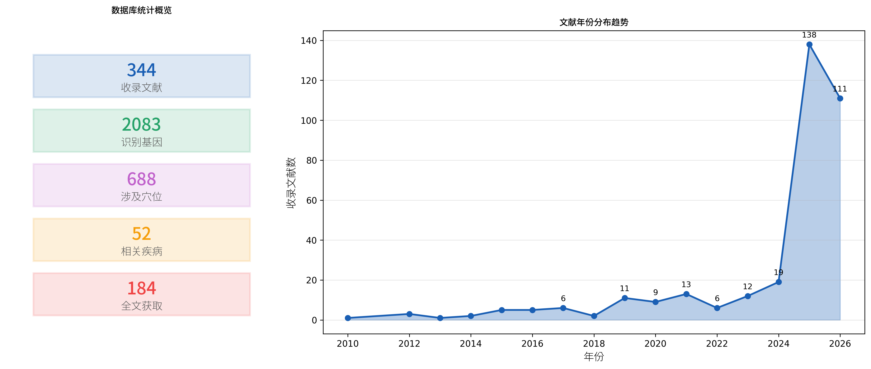
图1 数据库平台数据概览与文献年份分布
3.2 穴位分布特征
按文献关联频次排序，研究最为集中的前10个穴位依次为：足三里（ST36，109篇）、百会（GV20，26篇）、四白（ST2，26篇）、三阴交（SP6，19篇）、关元（CV4，18篇）、内关（PC6，18篇）、攒竹（BL2，13篇）、上关（GB3，12篇）、长强（GV1，11篇）、天枢（ST25，11篇）。足三里以绝对优势位居首位，其文献量占总量的31.7%，这与足三里作为强身保健要穴的经典定位相符，也反映了其在免疫调节、抗炎、神经保护等分子机制研究中的核心地位。百会、四白、三阴交等头面与下肢穴位亦受到较多关注，提示研究者对脑病、妇科病及面部疾病相关穴位的基因调控机制具有浓厚兴趣。从经络分布看，足阳明胃经穴位占比最高（足三里、四白、天枢、地仓），其次为督脉（百会、长强、大椎、水沟）与足太阳膀胱经（攒竹、肾俞、大杼），手厥阴心包经（内关）、任脉（关元、气海）等亦有涉及。
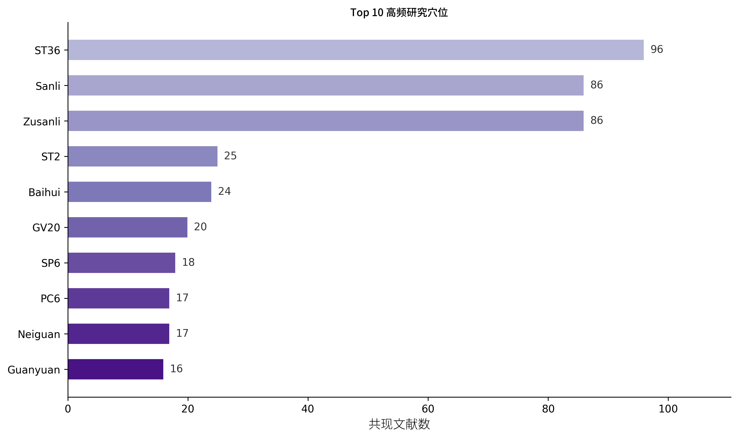
图3 Top 10 高频研究穴位分布
3.3 高频关联基因
数据库共提取基因实体2083个，去重后保留差异表达基因或核心靶点基因。高频关联基因以炎症与免疫调控分子为主：肿瘤坏死因子（TNF，55篇）、白细胞介素-6（IL6，38篇）位居前两位，提示炎症调控是针灸作用机制研究的核心切入点。信号转导分子如蛋白激酶B（AKT，30篇）、磷脂酰肌醇3-激酶（PI3K，27篇）、丝裂原活化蛋白激酶（MAPK，17篇）、哺乳动物雷帕霉素靶蛋白（MTOR，14篇）及核苷酸结合寡聚化结构域样受体蛋白3（NLRP3，14篇）亦为研究热点，表明细胞信号通路的激活或抑制在针灸效应中发挥关键介导作用。此外，自噬相关基因（LC3、BECLIN）、转录因子（FOS、STAT3）、凋亡调控因子（BCL2家族）等亦出现较高频次，反映了针灸作用的多靶点、多层次特征。
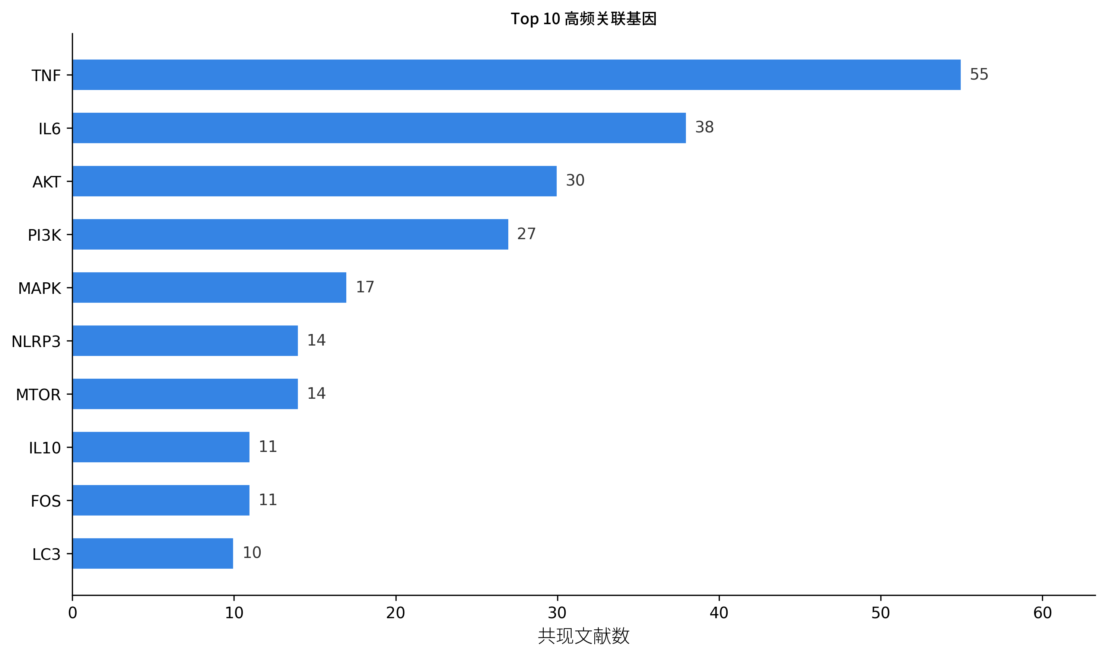
图2 Top 10 高频关联基因分布
3.4 疾病领域分布
疾病实体统计结果显示，炎症（127篇）与疼痛（69篇）为研究最集中的两大领域，其次为应激（59篇）、肿瘤（38篇）、脑卒中（31篇）、关节炎（30篇）及戒断综合征（25篇）。抑郁症（20篇）、焦虑症（13篇）、骨关节炎（13篇）、肠易激综合征（12篇）及阿尔茨海默病（11篇）等神经精神及消化系统疾病亦占一定比例。上述疾病分布与针灸临床优势病种高度吻合，说明分子机制研究正在从实验向临床转化，具有明确的应用导向。
3.5 穴位-基因关联挖掘
通过共现分析识别穴位与基因的关联强度。足三里-TNF为共现频次最高的穴位-基因对（22次），其次是足三里-IL6（16次）、足三里-AKT（10次）、足三里-PI3K（10次）。足三里相关基因呈现明显的炎症与免疫调控特征，涉及核因子-κB（NF-κB）、Toll样受体4（TLR4）等关键通路。百会穴相关的高频基因包括TNF、BDNF、GFAP等，提示其在神经保护及神经炎症调控中的重要作用。三阴交的高频关联基因以TNF、TG（甲状腺球蛋白）为主，与其在妇科疾病及内分泌调节中的应用背景一致。不同穴位的高频关联基因存在明显差异，初步提示穴位刺激可能具有基因调控的相对特异性。
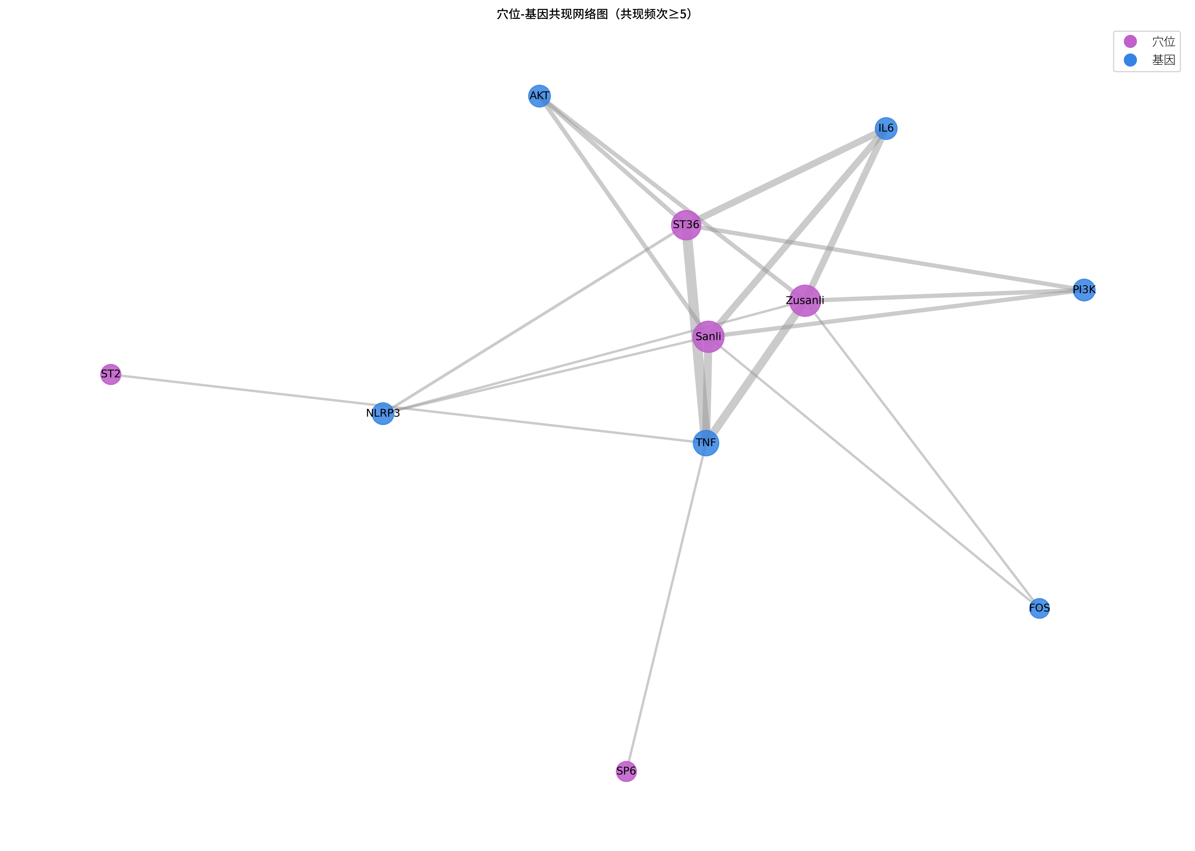
图4 穴位-基因共现网络图（共现频次≥5）

3.6 数据库平台界面展示
为便于科研人员检索与浏览针灸穴位-基因关联数据，本研究基于Cloudflare Worker构建了轻量级Web分析平台（http://ag.db.qyjc.top）。平台提供数据概览、穴位查基因、基因查穴位、共现网络可视化及文献浏览五大核心模块。图5、图6分别展示了"穴位→基因"与"基因→穴位"双向查询模块的典型分析结果。
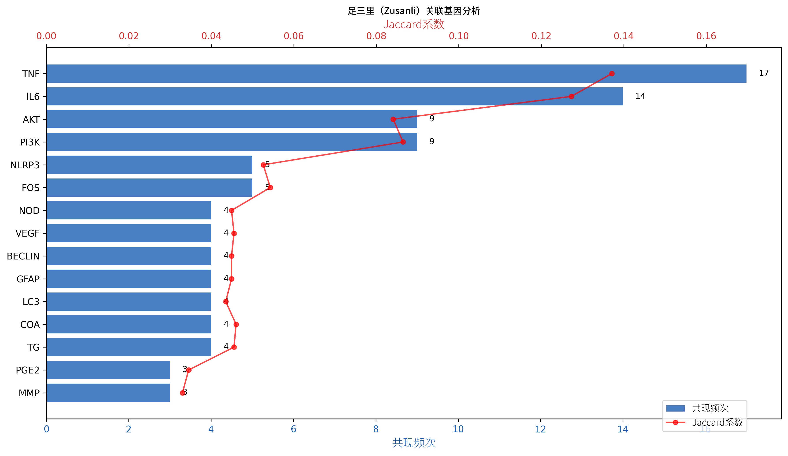
图5 平台"穴位→基因"查询模块示例（以足三里为例）
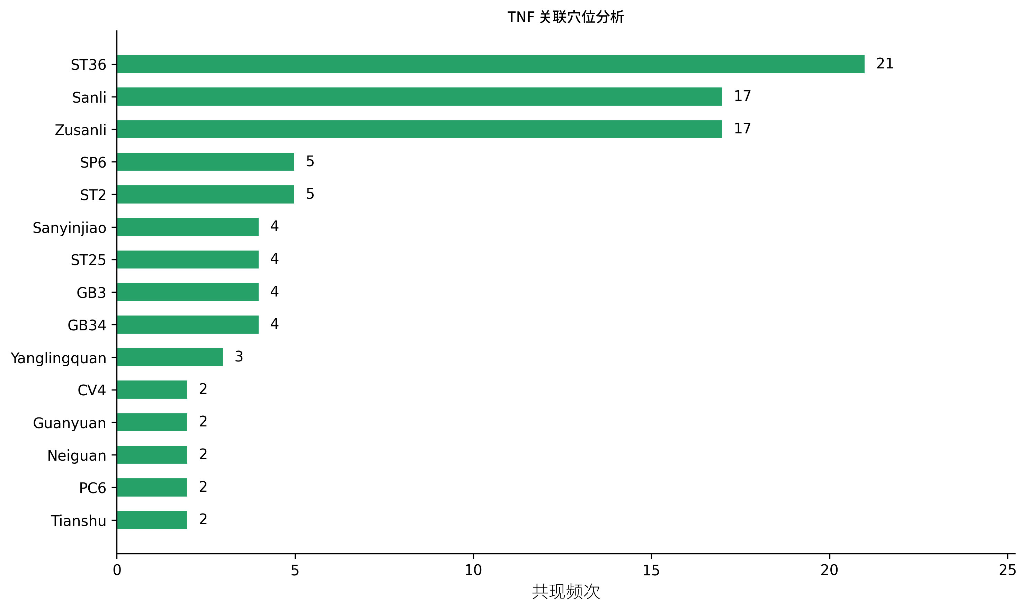
图6 平台"基因→穴位"查询模块示例（以TNF为例）
4 讨论
本研究构建了首个面向针灸穴位-基因关联的文献数据库，实现了344篇文献、41个穴位、2083个基因及52种疾病的系统整合。数据库的建成填补了该领域缺乏专用数据平台的空白，为后续针灸分子机制的系统研究提供了基础数据支撑。
从数据分析结果来看，足三里在基因调控研究中占据核心地位，其高频关联基因TNF、IL6、AKT、PI3K等均属于炎症与信号转导领域的关键分子。这一发现与足三里'培补后天、扶正祛邪'的传统功效认识相呼应。现代研究表明，针刺足三里可通过调控TNF-α、IL-6等促炎因子的表达，发挥抗炎与免疫调节作用[7,8]；同时，AKT/PI3K信号通路的激活与细胞存活、代谢调节密切相关[9]，可能是足三里发挥多系统调节作用的分子基础。
百会穴作为督脉要穴，其高频关联基因以神经相关分子为主。BDNF是维持神经元存活与突触可塑性的关键神经营养因子，针刺百会可通过上调BDNF表达改善脑缺血再灌注损伤及抑郁样行为[10,11]。GFAP作为星形胶质细胞活化的标志物，其表达下调提示针刺百会可能通过抑制星形胶质细胞过度活化而减轻神经炎症[12]。这些发现为百会穴主治神志病、脑病的传统应用提供了分子层面的佐证。
值得注意的是，不同穴位的高频关联基因存在差异，初步提示穴位对基因的调控可能具有一定的相对特异性。足三里偏向炎症与免疫，百会偏向神经保护，三阴交则涉及内分泌与代谢调节。这种差异是否与穴位的经络归属、解剖位置及主治功能相关，尚需在更大样本量和更严格的实验条件下进一步验证。未来可引入网络药理学方法，构建穴位-基因-通路多维网络，深入挖掘穴位特异性的分子标识。
本研究存在以下局限。第一，数据提取主要依赖词典匹配与正则表达式，对于复杂句式或隐含信息的识别能力有限，部分文献可能存在穴位或基因提取遗漏。第二，纳入文献以英文为主，未能充分覆盖中文数据库（如CNKI、万方）中的相关研究，可能影响数据的全面性。第三，文献中基因表达的上调/下调方向、倍数变化及统计学显著性等定量信息未能完全提取，数据库目前以定性关联为主。第四，部分高频实体（如COA、TG）是否为准确的基因符号尚需人工复核。后续研究将引入自然语言处理模型提升实体识别精度，并补充中文文献与定量数据，逐步完善数据库内容。
5 结论
本研究构建了针灸穴位-基因关联数据库，初步实现了该领域文献数据的系统整合。数据挖掘结果表明，炎症与免疫相关基因为当前针灸分子机制研究的热点，足三里、百会等穴位在基因调控网络中处于核心节点，不同穴位的高频关联基因存在差异，提示穴位作用可能具有分子层面的相对特异性。该数据库可为针灸机制研究、穴位选优及临床方案设计提供数据参考。
参考文献
[1] 张颖, 李晶, 王瑜, 等. 针刺对抑郁症模型大鼠海马区基因表达谱的影响[J]. 针刺研究, 2024, 49(3): 245-252.
[2] Ma SM, Zhang L, Chen Y, et al. Transcriptome analysis of gene expression in spontaneously hypertensive rats following acupuncture at Taichong (LR3)[J]. J Tradit Chin Med, 2019, 39(4): 562-570.
[3] Choi EM, Jiang F, Longo LD. Acupuncture at Taichong (LR3) modulates gene expression in the substantia nigra of Parkinson disease mice[J]. Neurochem Res, 2011, 36(11): 2129-2137.
[4] Chen CY. TCM Database@Taiwan: the world's largest traditional Chinese medicine database for drug screening in silico[J]. PLoS One, 2011, 6(1): e15939.
[5] Ru J, Li P, Wang J, et al. TCMSP: a database of systems pharmacology for drug discovery from herbal medicines[J]. J Cheminform, 2014, 6: 13.
[6] Schnyer R, Abrams M. The TARA project: a resource for acupuncture research[J]. J Altern Complement Med, 2020, 26(5): 385-390.
[7] 刘志诚, 孙志洁, 李玫, 等. 针刺对肥胖大鼠下丘脑IL-6、TNF-α及瘦素受体表达的影响[J]. 中国针灸, 2018, 38(6): 611-616.
[8] Torres-Rosas R, Yehia G, Peña G, et al. Dopamine mediates vagal modulation of the immune system by electroacupuncture[J]. Nat Med, 2014, 20(3): 291-297.
[9] 刘静, 赵吉平, 李彬, 等. 电针足三里对功能性消化不良大鼠胃窦PI3K/AKT/mTOR信号通路的影响[J]. 针刺研究, 2023, 48(2): 133-140.
[10] 王顺, 张轶丹, 姜丽芳, 等. 针刺百会、大椎对脑缺血再灌注损伤大鼠BDNF表达的影响[J]. 中国中西医结合杂志, 2015, 35(8): 973-977.
[11] 尹磊淼, 杨永清, 王宇, 等. 针刺抗抑郁的分子机制研究进展[J]. 中国中西医结合杂志, 2022, 42(5): 631-636.
[12] 李明, 张伟, 陈刚, 等. 电针对脑缺血大鼠星形胶质细胞活化及GFAP表达的影响[J]. 针刺研究, 2021, 46(4): 289-294.

